|  |
| --- |
| PERIGORD Noir - Région MONTIGNAC |

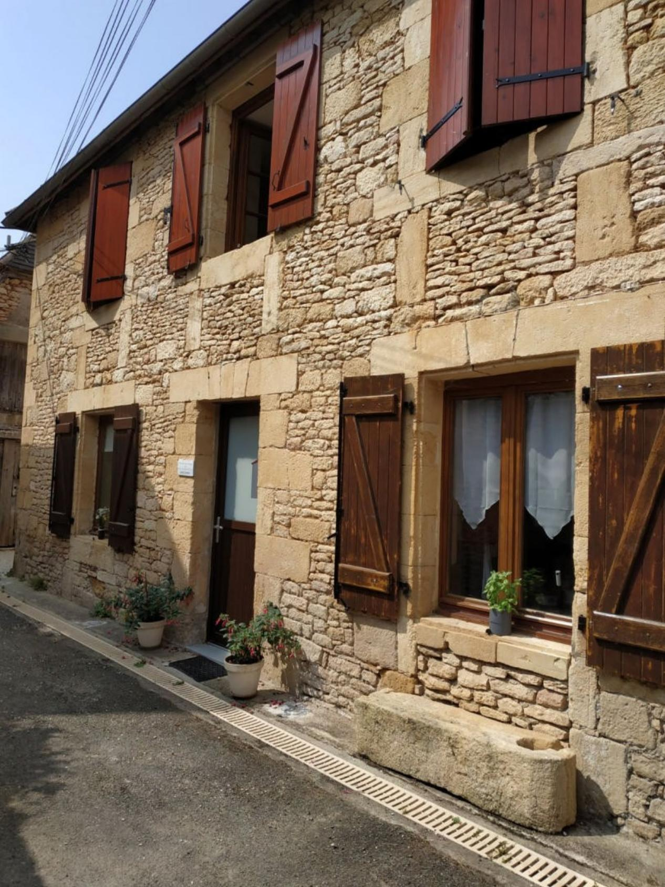

Réf: MP113771

286 200 € honoraires inclus à la charge de l'acheteur.

A 5 minutes de Montignac-Lascaux, dans un village typique du Périgord Noir, maison en pierre offrant 110 m² habitables avec cour.

En Périgord Noir, à 5 minutes de MONTIGNAC-LASCAUX, dans un charmant petit village typique avec restaurants et commerce de proximité, belle maison en pierre offrant 110 m² environ habitables dont un séjour, cuisine indépendante et trois chambres. Cour avec abri pour voiture de 194 m². Double vitrage, tout-à-l'égout. Très bon état général. Rivière à proximité.

Les informations sur les risques auxquels ce bien est exposé sont disponibles sur le site Géorisques: www.georisques.gouv.fr

|  |  |  |  |  |  |  |
| --- | --- | --- | --- | --- | --- | --- |
| |  |  | | --- | --- | | image0000001-10 | image0000001 | | image0000001-1 | image0000001-3 | | image0000001-4 | image0000001-5 | |

|  |  |  |  |  |  |  |
| --- | --- | --- | --- | --- | --- | --- |
| |  |  |  | | --- | --- | --- | | Caractéristiques: | | | | * Type: Maison Ancienne | * Etat: Très bon * Surf. hab: 110 m² * Terrain: 194 m² * Séjour: 25 m² * Hameau / Village | * 3 chambres * 1 s.d.b * 5 pièces * 1 garage * Cuisine: Indépendante * Chauffage: Bois et Fuel | |

|  |  |  |  |  |
| --- | --- | --- | --- | --- |
| |  |  | | --- | --- | | Détails complémentaires: | | | Situation du bien:   * Village   Rez de chaussée:   * Cuisine de 13 m². * Hall d'entrée de 6 m². * Séjour de 25 m² avec insert. * WC   1er étage:   * 3 Chambres de 13, 11 et 10 m². * Couloir * Salle de bains avec douche de 10 m². * WC   Dépendances:   * Abri pour 1 voiture. * Annexe /buanderie à l'extérieur de 8,5 m².   DPE:   * Consommation énergétique en énergie primaire 207,00 KWHep/m²an | DPE (suite):   * Emission de gaz à effet de serre   Chauffage:   * bois /insert.   Equipements divers:   * Double vitrage * Insert * Placard * Tout à l'égout   Services:   * Aéroport 1 heure environ. * Autoroute 20 mn. * Calme * Commerces de proximité. * Dépendance * Ecole * Gare 20 mn. * Hôpital 35 mn. * Internet / ADSL * Ruisseau, Rivière ou Etang à proximité.   Terrain:   * Cour d'environ 194 m². | |

|  |  |  |  |  |  |  |  |  |
| --- | --- | --- | --- | --- | --- | --- | --- | --- |
| |  |  | | --- | --- | | Consommations énergétiques: | | |  |  | | **207 KWHep/m² an** |  | | **Classe DPE - D** |  | |

**Taxe foncière: €**

**Agent responsable du dossier**: Monsieur Ludovic MONS

E-mail: mperigord@wanadoo.fr

Mobile: 0672150964

Les informations sont données à titre informatif et non contractuel.